2023年度企业社会责任报告

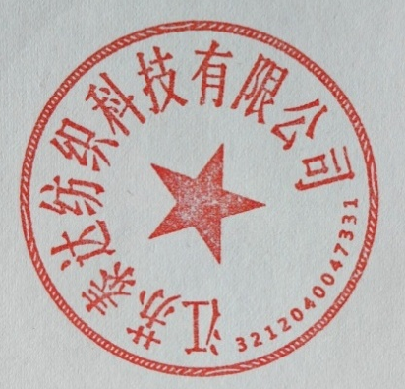
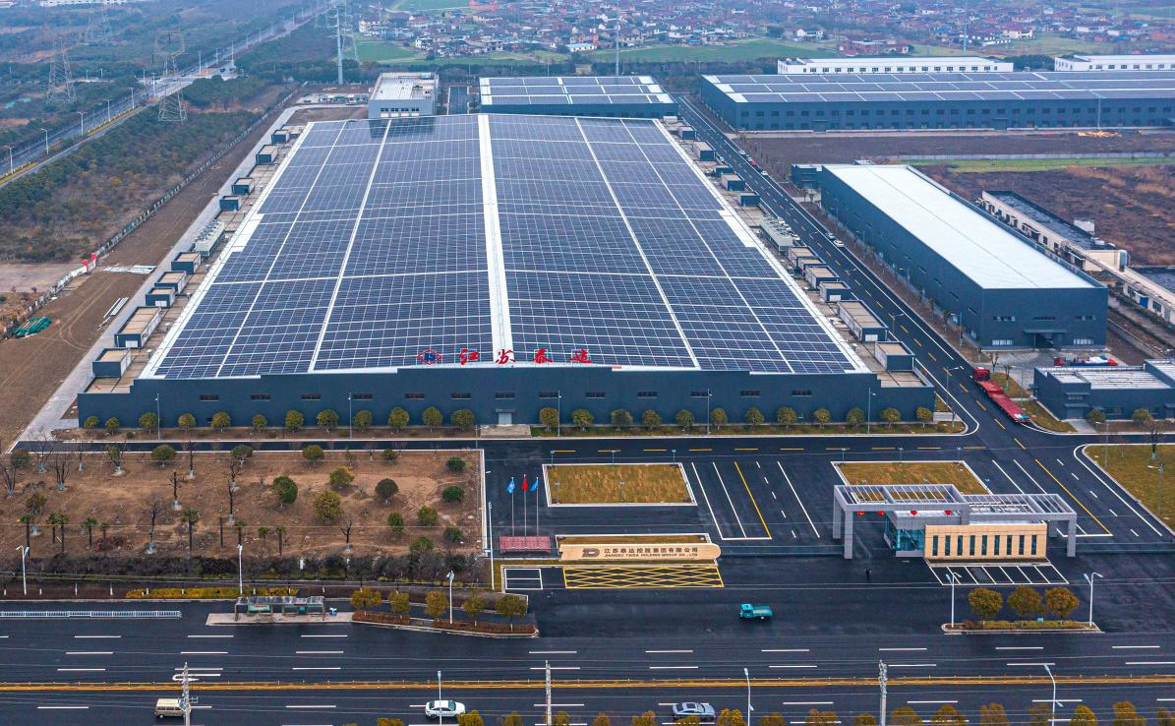

江苏泰达纺织科技有限公司
二零二三年

第一部分 编制规范

1、内容客观性声明
江苏泰达纺织科技有限公司公布的社会责任报告本着客观、公正的态度进行编写，报告内容真实、有效，符合企业实际情况。

2、组织范围
江苏泰达纺织科技有限公司。
报告中所述“公司”、“我们”均指江苏泰达纺织科技有限公司。

3、时间范围
2023年1月至2023年12月，为保持报告连贯性与可读性，部分内容延伸出上述时间范围。

4、发布周期
本报告每年发布一次，本年度报告为第二次发布。

5、数据说明
本报告披露的财务数据来自公司各类财务报表，其他数据来自公司内部统计，特别说明除外。

6、获取方式
本报告为印刷版，并采用经环保组织认可的环保纸张印刷制作，可从公司销售终端索取；

第二部分 报告正文

1、公司简介
江苏泰达纺织科技有限公司是一家现代化民营企业，成立于1998年，注册资金10666万元，公司是江苏省重点农业产业化龙头企业，泰州市姜堰区十强工业企业。公司拥有近40万纱锭，主要产品为各类纯棉针织、机织筒纱，大部分出口港澳、欧美等国家和地区。
公司先后获得国家劳动和社会保障部、全国工商联“全国就业和社会保障先进民营企业”、 全国纺织工业先进集体、泰州市“十佳龙头企业”、姜堰区“十佳明星企业”等荣誉称号。公司持有“骏龙”商标为江苏省著名商标，“骏龙”棉纱是江苏省名牌产品。
公司建有新型纺织省级工程技术研究中心，有工程技术人员120人。研发人员近30名，高级职称人员4名，中级职称人员12名，初级职称人员8名。拥有技术研发、工程化研发及中试设备价值2300万元，场地面积近2000平方米，配套专业检测分析仪器及试验设施近百台。
公司重视研发投入，建设有完善的创新和研发体系，一是依托自身30余年的研发、生产、管理经验积累，组建由研发、工程、生产以及市场营销等人员组成的联合攻关团队，充分利用企业的“江苏省新型针织纱线工程技术研究中心”资源，开展新产品开发及现有产品工艺改进。二是加强与高校院所合作，与天津工业大学共同研发的“少毛羽、低扭曲新型纱线及高端针织面料”项目获国家火炬计划产业化示范项目及江苏省科学技术进步三等奖。
2021年，公司协同江苏省纺织工业设计研究院、国机集团等行业顶尖机构和企业深度合作，全面对标灯塔工厂标准，携手打造全智能、信息化的国内棉纺行业首家智能工厂。项目投资达到5.2亿元，其中3亿元用于购置各类全世界最顶尖的纺机设备，并配备各类先进的信息化系统，搭建实时采集主辅机设备生产数据、产品工艺质量数据、车间环境能耗数据等为一体的生产管控大数据平台，推动生产过程管理透明化、指标考核精细化、部门协同高效化、决策支持数字化、生产经营精益化。公司对订单、计划调度、生产作业、设备管理、质量管控、仓储物流、能耗、环保等全流程进行全面整合，形成MES系统（制造执行系统）、APS系统（高级排产系统）、ERP（企业资源计划）、WMS系统（仓库管理系统）、SRM系统（供应商管理系统）、QMS（质量管理系统）、经纬E系统（设备及能源综合管理系统）等信息系统的高效协同，实现覆盖研发、销售、采购、生产、仓储、物流、运营管理等全流程环节的数字化管理，打造出了设备自动化、决策数据化、场景智能化、运营透明化的纺纱行业现代化智能工厂。
通过本次智能化的建设实施，用工量减少56%，单锭效率提高40%，能耗利用率提高10%以上。智能化生产线和在线检测监控系统，将使一线工人缩减60%，效率提升至1.4倍，生产效率、质量稳定性等指标达到国际领先水平。同时，为积极响应国家号召，贯彻低碳发展理念，厂内同步建设了年发电量约1000万度的光伏电站项目。泰达纺织以智能工厂建设要点为基础，以“生产全程智能化”、“控制系统智慧化”、“在线监测数据化”、“制造过程绿色化”四化原则全新打造全流程棉纺智能化加工工厂项目经过江苏省纺织工业协会专家组一致认定，该项目为智能化纺纱项目整体水平处于对标国际巨头，全面领先国内的水平，实施完成后可取得显著的经济效益和社会效益。
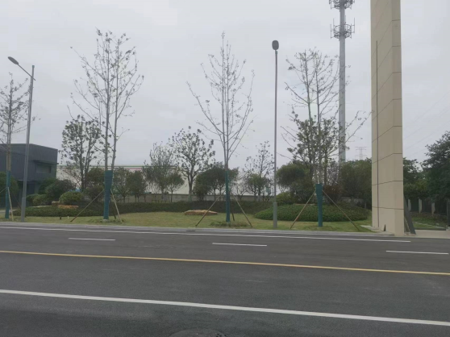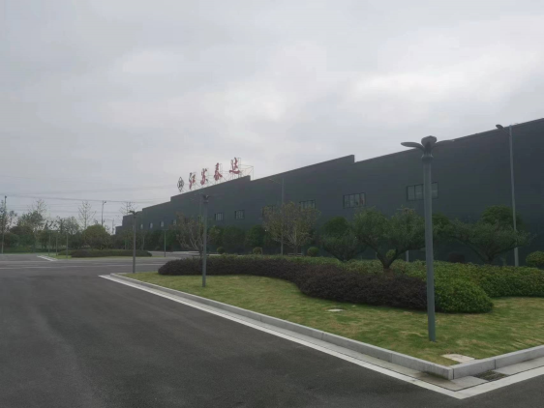

2、社会责任战略目标
1、股东和债权人权益保护
公平对待所有股东，积极履行信息披露义务，通过制定长期和相对稳定的利润分配政策和办法积极回报股东。在追求股东利益最大化同时兼顾债权人的利益。
2、员工权益保护
尊重员工与文化权利，正确处理劳动关系，构建和谐、适宜、安全、健康的工作环境，关注员工职业发展与健康福利保障，实现企业与员工共同发展。
3、节能环保与可持续发展
大力推进能源、环境、职业健康和安全管理体系建设，积极倡导绿色环保理念，注重环境保护，防止污染，将环境保护和节约资源作为部门考核的指标之一，切实推进公司的环境保护和可持续发展责任的履行。
3、纳税贡献
2023年我公司实现营业收入人民币116409万元。公司始终把依法纳税作为企业最好的诚信名片，税务管理从细微处入手，把强化财务管理，保障依法纳税作为践行企业社会责任的重要工作。2023年我公司共缴纳税金1068万元。

4、温室气体排放情况（该部分由第三方机构编撰）
绿色、低碳是永续发展的必要条件，作为有社会责任感的企业，公司每年委托第三方进行温室气体排放量的核查，并利用核查结果对温室气体的排放进行改善，并将核查结果对外公布。

